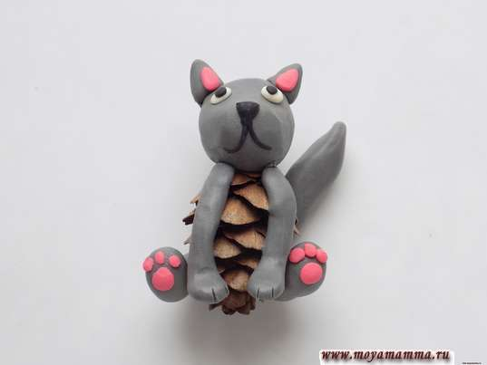

Основой нашей сегодняшней поделки станет шишка. Она будет туловищем котенка, а другие его части мы выполним из пластилина. Весь процесс изготовления этой поделки — котенок [из шишки](https://moyamamma.ru/kak-sdelat-petushka-iz-shishki-i-plastilina) — вы найдете в данном мастер-классе.

Для создания котенка приготовим:

* — пластилин;
* — шишку;
* — стеку пластмассовую.

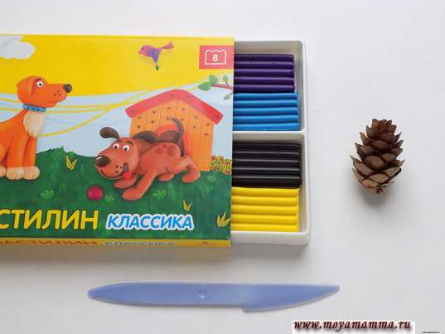

Начнем нашу поделку с головы котенка. Для этого из серого пластилина скатываем шарик. При желании такого котенка можно слепить из белого, черного или оранжевого пластилина.

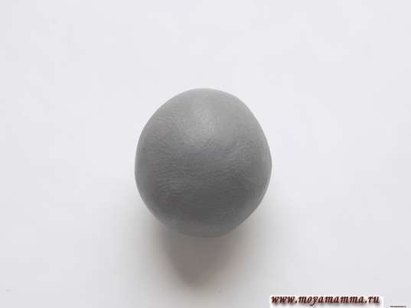

Затем слегка вытягиваем его, формируя мордочку, после чего закрепляем на шишке. В нашем случае она будет туловищем котенка.

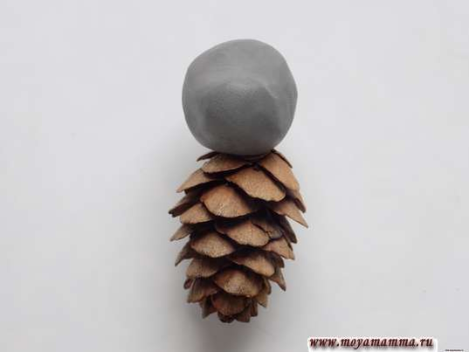

Ушки делаем из того же пластилина серого цвета. Лепим пару треугольных заготовок и закрепляем их на голове.

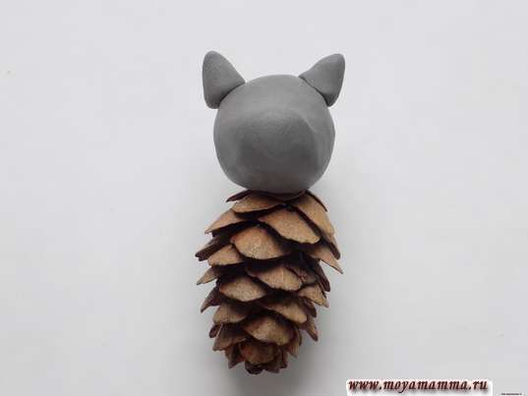

Добавляем глазки. Для этого используем кружочки черного и белого пластилина.

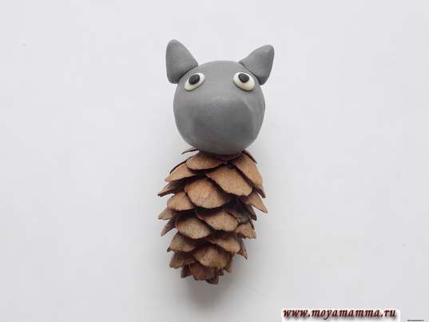

Носик и ротик делаем из черного пластилина.

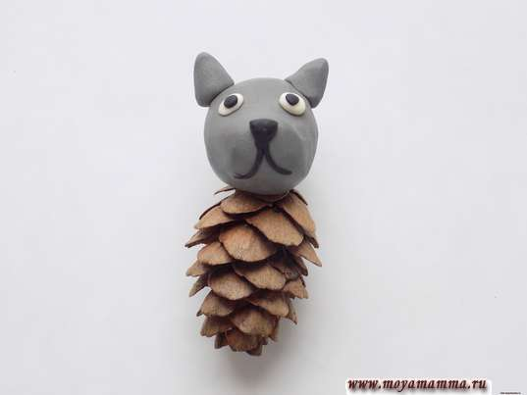

На ушки добавляем небольшие детали из розового пластилина.

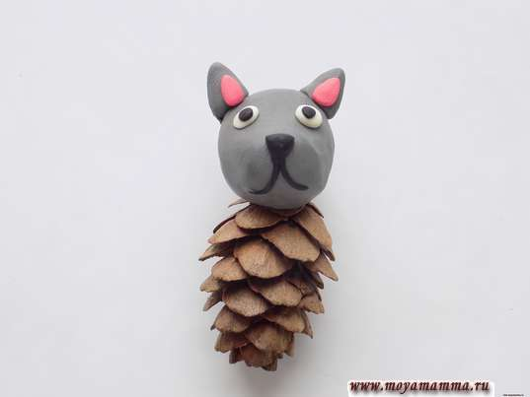

Далее перейдем к формированию лапок нашего котенка. Из серого пластилина скатываем пару одинаковых шариков.

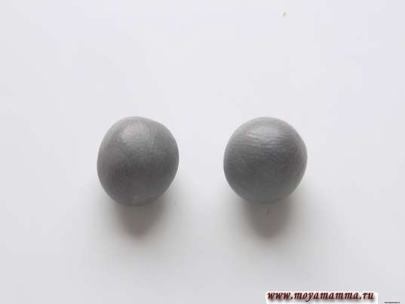

Формируем из них «колбаски», слегка загибаем их и закрепляем спереди шишки. Так мы сделали передние лапки котенка.

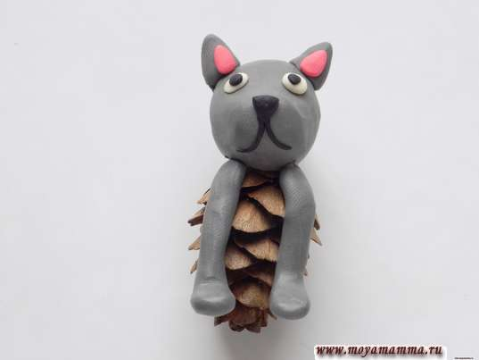

Задние лапки будут иметь следующий вид.

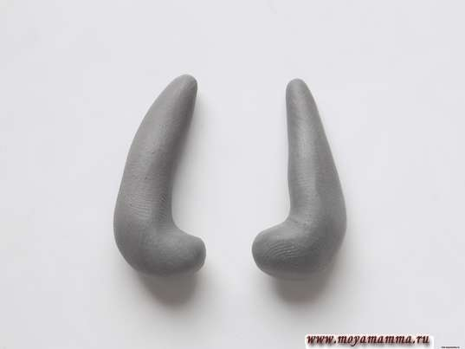

Прикрепляем их к шишке по бокам, а располагаться они будут горизонтально. Наш котенок будет сидячим.

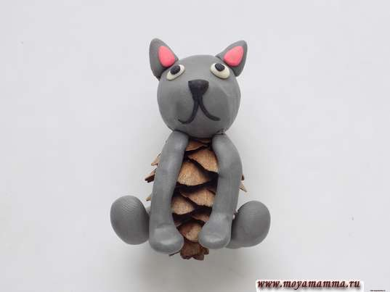

Небольшими деталями из розового пластилина оформляем нижние части задних лапок.

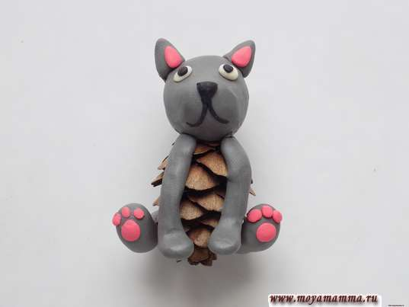

Пластмассовой стекой обозначим коготки на передних лапках.

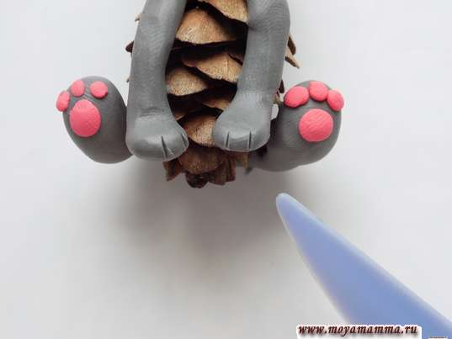

Осталось сделать хвост. Сначала готовим шарик, делаем его из серого пластилина.

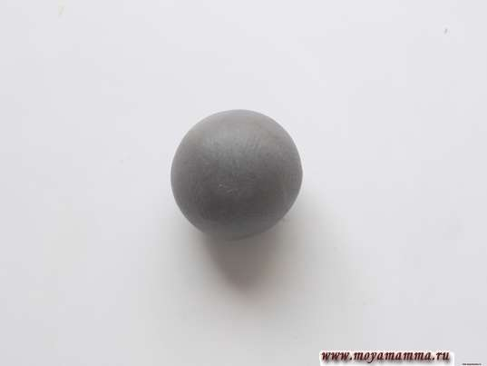

Формируем «колбаску», которая будет сужена с двух сторон.

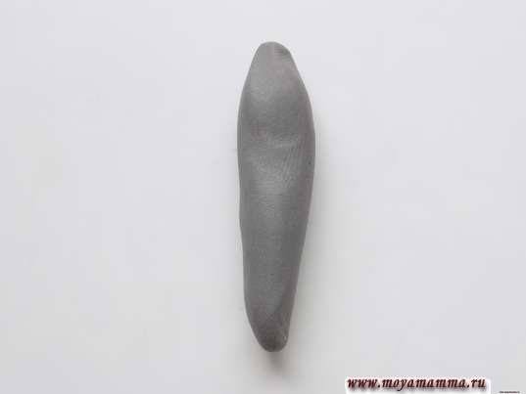

Закрепляем серый хвостик позади туловища. Котенок из шишки и пластилина готов.

